GIT

Es un software de controlador de versiones, esta consiste en una practica que permite a los desarrolladores gestionar y hacer seguimiento de los cambios realizados en el código fuente de un proyecto. Gracias a esto se puede:
- Volver a versiones anteriores del código.
- Trabajar de manera colaborativa con otros desarrolladores sin conflictos.
- Realizar experimentos y pruebas sin dañar la versión principal del proyecto.
Git se puede obtener del sitio ofical https://git-scm.com/downloads . Esta disponible apr atodos los sistemas operativos.
En este caso se utilizara con Windows 11.

A continuación se definen algunos términos básicos de GIT :

1. Repositorio (Repository): Es el lugar donde se almacena todo tu proyecto, incluyendo el historial de cambios. Puede estar almacenado localmente en tu máquina o remotamente en una plataforma como GitHub.
2. Commit: Es una "captura" del estado actual de los archivos en el repositorio. Un commit contiene cambios y un mensaje que describe esos cambios.
3. Branch (Rama): Las ramas permiten desarrollar características nuevas o corregir errores sin afectar la rama principal (normalmente llamada main o master).
4. Merge: Es el proceso de combinar cambios de diferentes ramas en una única rama.
5. Stage: Es el área donde los archivos se preparan antes de ser confirmados con un commit. Los archivos que se "staguean" son los que serán incluidos en el siguiente commit.
6. Working Directory (Directorio de trabajo): Es la carpeta local donde estás realizando los cambios de un proyecto.
7. Staging Area: Es una zona temporal donde Git almacena los cambios antes de hacer un commit.
Una vez instalada la herramienta se configura el nombre de usuario y el correo electrónico para asociarlos a los commit que se realicen a fin de identificar quien realizó cambios o movimientos.
Esto se realiza ejecutando los comandos git config – global user.name “gtactagi” y git config –global user.email “gtactagi89@gmail.com” en la consola de git Bash . Luego mediante el comando git config –list se puede chequear que se creo el usuario.
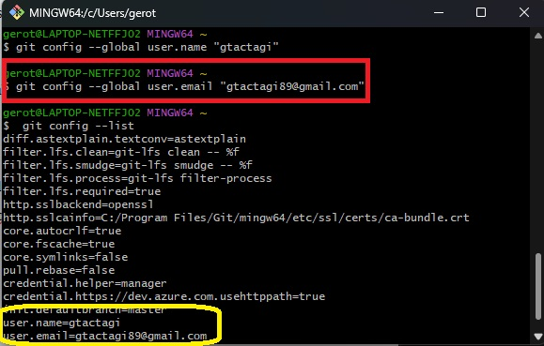

Luego se procede a crear un proyecto en git , en este caso denominado Proyecto.git mediante la ejecucion en git Bash del comando mkdir Proyecto-git.
Una vez creado se puede trabajr dentro de él mediante la ejecución de cd Proyecto-git, ya adentro se agrega un archivo saludo.py en la ruta que arroja mediante el comando git add saludo.py.
A continuación se realiza con commit para registrar que se agrego un archivo en Git, para efectuar esto se ejecuta el comando git commit -m “Agregue saludo.py al proyecto”.

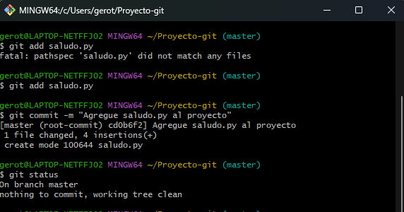

Se agrega otro archivo saludo_uno.py, para ello el archivo se agrega en la carpeta del proyecto, para ver donde esta la carpeta se ejecuta en consola git bash pwd y muestra la ruta del proyecto.
Luego de poner el archivo en esa carpeta se ejecuta el git add saludo_uno.py(agregar archivos al staging-area de preparación), luego mediante git commit -m se agrega el archivo con un mensaje de forma permanente al repositorio.
Para ver el historial de los commit realizado se ejecuta el comando git log.
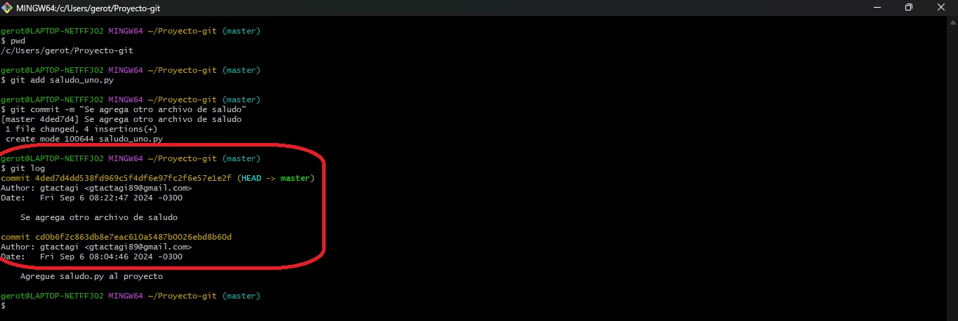
Si se modifcia un archivo, ejemplo saludo_uno.py se puede ver mediante la ejecucuon del comando git diff la diferencia entre lo era y lo que se modifica.
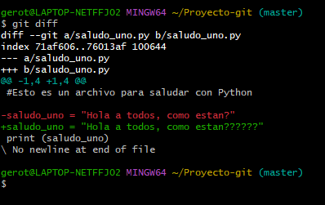

CLONAR REPOSITORIOS REMOTOS

Para clonar un repositorio remoto se debe ejecutar el comando git clone e introducir la url del repositorio remoto.
Al ejecutar este comando se crea una carpeta dentro del proyecto git con los archivos del repositorio.
Al tener el repositorio local se puede agregar o modificar archivos y luego registrar esos cambios y volver a subir esos cambios al repositorio remoto.

Para completar esto primero se navega en la carpeta del repositorio descargardo, mediante el comando cd (nombre de carpeta descargada), luego se modifica o agrega archivo y se pasan al staging con el comando git add . .
Se plasman los cambios con git commit -m “poner un mensaje con el cambio que se hizo)” y luego mediante el comando git push origin (indicar la rama donde se va a dirigir la modificacion, en este main)
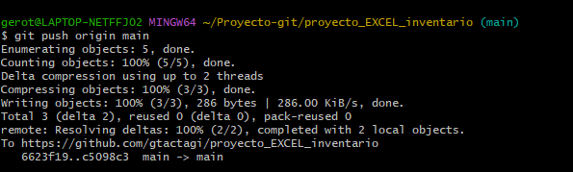

Si se quiere sincronizar los cambios locales con los cambios hecho en el remoto se debe ejecutar el comando git pull origin main en este caso y si se queiren obtener cambios sin sincronizar usar git fetch origin.

BRANCH O RAMAS

Es una práctica común crear una nueva rama para cada nueva funcionalidad o cambio importante en el proyecto. Esto permite desarrollar y probar cambios en un entorno aislado sin afectar la rama principal (main o master).

Para crear una nueva rama se ejecuta el comando git branch (nombre de la rama), una vez creada y para trabajar dentro de ella se puede ejecutar git checkout (nombre de la rama) y una vez aquí cualquier cambio que se haga se hará dentro de esta rama.
Si se desear eliminar la rama creada se debe ejecutar git branch -d.
La rama creada se puede fusionar con la rama principal mediante el comando git merge (nombre de la rama), este debe ser ejecutado en la rama master o main.
Con el comando git branch pueden verse las ramas que existen.
Con git log se puede ver historiales de cambio.

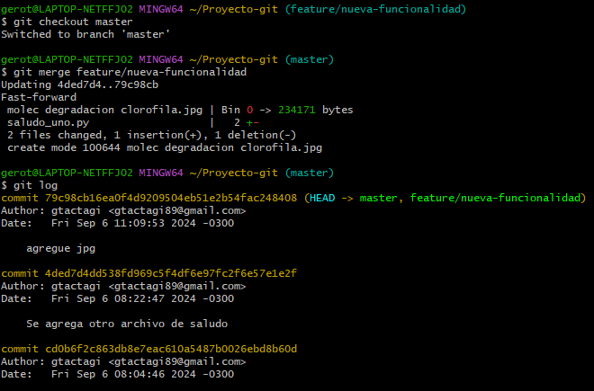

ERRORES COMUNES Y MEJORA FLUJO DE TRABAJO

Resolver Errores Comunes

1.1 Deshacer Cambios
Si se ha realizado cambios en un archivo que aún no has confirmado (committed) y se desea deshacer esos cambios:

git checkout -- <archivo>
- Este comando descarta los cambios en el archivo especificado y lo restaura al estado del último commit.

1.2 Revertir un Commit
Para revertir los efectos de un commit específico, sin eliminar el commit del historial:

git revert <id_commit>
- Este comando crea un nuevo commit que deshace los cambios introducidos por el commit que se esta revirtiendo. Esto es útil cuando el commit ya ha sido publicado y otros podrían estar basando su trabajo en él.

1.3 Resetear Commits
Puedes utilizar git reset para cambiar el estado de tu rama. Dependiendo de las opciones que se elijan se puede mantener o eliminar los cambios no confirmados.
- Soft Reset: Mantiene los cambios en el área de preparación (staging area).

git reset --soft <id_commit>
. Útil para ajustar los commits y luego realizar un nuevo commit con los cambios correctos.
- Hard Reset: Elimina los cambios no confirmados y restablece el estado de la rama al commit especificado.
git reset --hard <id_commit>
Cuidado con este comando, ya que elimina permanentemente los cambios no confirmados.

2. Mejoras en el Flujo de Trabajo

2.1 Git Stash
Para guardar cambios temporales y volver a un estado limpio del repositorio:
- Guardar Cambios Temporales:
git stash
  - Guarda los cambios actuales en una pila de stash y revierte tu repositorio al último commit.
- Restaurar Cambios Guardados:
git stash pop
Restaura los cambios más recientes guardados en la pila de stash y elimina el stash correspondiente.

2.2 Rebase
Para simplificar el historial de commits y hacer que los commits sean más claros:
git rebase <rama_base>
. Mueve los commits de la rama actual sobre la base de otra rama. Esto es útil para integrar cambios de una rama principal antes de fusionar (merge) otra rama.

2.3 Comandos Alias
Para facilitar el uso de Git, se puede configurar alias para comandos frecuentes:
git config --global alias.st status
- Este comando crea un alias llamado st para git status. Puedes configurar otros alias según tus necesidades.

